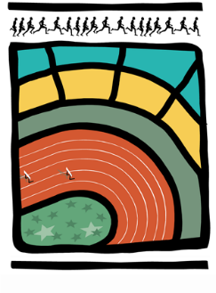

AVIS AUX CERCLES 2016 / N°10
LL/Ch. D/30 Bruxelles, le 17 mars 2016

1. COMMUNIQUES de LA LBFA
1.1. Assemblée Générale LBFA / samedi 19 mars 2016
2. COMMUNIQUES deS CERCLES
2.1. Communiqué du WS – Changement de site internet
2.2. Communiqué du RIAAC – Changements des tenues/équipements
2.3. Communiqué de DS - Compétition BPM de ce samedi 19 mars 2016
2.4. Communiqué de l’UAC - Compétition du 9 avril 2016

- COMMUNIQUES de LA LBFA
  - Assemblée Générale LBFA / samedi 19 mars 2016

Pour rappel, en raison de l’organisation de la Coupe de Belgique de football au Stade Roi Baudouin le WE de l'Assemblée Générale, un accord a été conclu entre la LBFA et la fédération de football afin de tenir l’Assemblée Générale au siège de cette fédération.
L’adresse du jour : Auditoire de l’Union royale belge des sociétés de football, avenue Houba de Strooper, 145 – 1020 Bruxelles (à 250m du siège de la LBFA). Le parking sera mis à disposition.
L’accueil des délégués de cercles se fera dès 9h30.
- COMMUNIQUES deS CERCLES
  - Communiqué du WS – Changement de site internet

Veuillez prendre note du nouveau site du WS : http://www.whitestar-athletic.com.
  - Communiqué du RIAAC – Changements des tenues/équipements

Veuillez trouver, en pièces jointes, les nouvelles combinaisons du cercle. Ce sont les tenues officielles du RIAAC à partir de cette saison 2015/2016 (ainsi que les singlets/ avis aux cercles 6). Veuillez toutefois noter que les équipements actuels restent valables également (équipement progressif des athlètes du club).
  - Communiqué de DS - Compétition BPM de ce samedi 19 mars 2016

La compétition BPM débutera à 11h00 et non à 10h00 (comme mentionné initialement).
L’horaire est disponible via le site de Dour Sports.
  - Communiqué de l’UAC - Compétition du 9 avril 2016

Le 800m Masters est remplacé par un 600m Masters.

